Prénom : ……………………………… | Date : …………………………………………………………

LA TERRE

L’eau sur la Terre : l’état solide

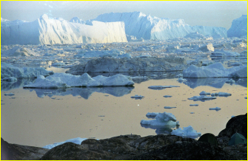

La banquise est la couche de glace qui se forme à la surface d’une étendue d’eau par solidification.

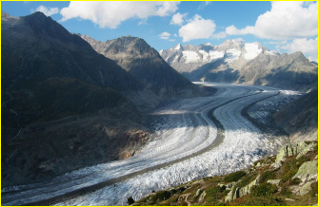

Un glacier est une masse de glace qui se forme par le tassement de couches de neige accumulées.

